BIS ZU 360.000 BETROFFENE:

Lauterbach warnt vor dramatischem Anstieg der Pflegebedürftigen
Lesezeit: 4 Min.
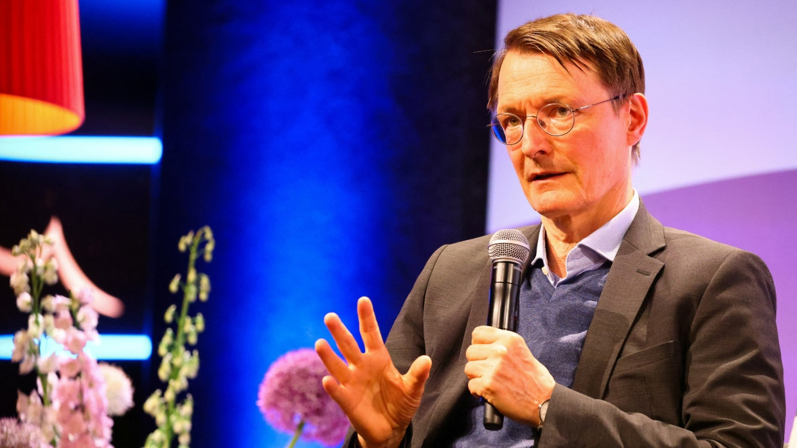
Deutschland steuert auf prekäre Verhältnisse in der Pflege zu. Viele Stellen für Pflegekräfte sind offen. Hier kommen Antworten auf die wichtigsten Fragen.
TeilenMerkenDrucken

Bundesgesundheitsminister Karl Lauterbach (SPD) sieht einen steilen Anstieg der Zahl der Pflegebedürftigen in Deutschland – was allerdings nichts Neues ist. Neu ist, dass der Minister wohl derzeit keine Chance sieht, dass die Ampel-Koalition sich noch in dieser Legislaturperiode auf ein Konzept für eine umfassende Finanzreform in der Pflege einigen wird. Was bedeutet das für die Situation der Pflege in Deutschland?
Wie entwickelt sich die Zahl der Pflegebedürftigen in den nächsten Jahren?
Die Babyboomer werden die Situation der Pflege umfassend verändern. Nicht nur, dass die Zahl der Pflegebedürftigen in den kommenden Jahren stark zunehmen wird. Auch bei den professionell Pflegenden scheiden bald viele aus dem Arbeitsleben aus. Das bedroht die Versorgung älterer Menschen stark.
Was heißt das in konkreten Zahlen?
Die Zahl der Pflegebedürftigen hat sich in den vergangenen 20 Jahren mehr als verdoppelt: Erhielten 2003 etwas mehr als 2 Millionen Menschen Leistungen der Pflegeversicherung, sind es mittlerweile mehr als fünf Millionen. Für 2023 geht der Minister von einem Anstieg von 360.000 Pflegebedürftigen aus – obwohl „demografisch bedingt“ eigentlich nur mit einem Zuwachs von rund 50.000 Personen zu rechnen gewesen sei.
Woran liegt das?
Hintergrund sind die Alterung der Gesellschaft, aber auch Reformen der Pflegeversicherung, die zu mehr Leistungsempfängern führten. Bis 2055 dürfte die Zahl nach Vorausberechnungen des Statistischen Bundesamtes auf mehr als 7 Millionen ansteigen. Lauterbach verweist auf einen „Sandwich-Effekt“: Zu den sehr alten, pflegebedürftigen Menschen kommen die ersten Babyboomer, die nun ebenfalls pflegebedürftig werden. Erstmals gebe es zwei Generationen, die gleichzeitig auf Pflege angewiesen seien.
Wie viele Personen werden zu Hause versorgt, und welchen Anteil hat die stationäre Versorgung im Heim?
Etwa fünf von sechs Pflegebedürftigen (84 Prozent oder 4,17 Millionen) wurden Ende 2021 zu Hause versorgt. Davon wurden 2,55 Millionen überwiegend durch Angehörige und Freunde gepflegt. Weitere 1,05 Millionen lebten ebenfalls in Privathaushalten und wurden zusammen mit oder vollständig durch ambulante Pflege- und Betreuungsdienste versorgt. Rund ein Sechstel der Pflegebedürftigen (16 Prozent oder 0,79 Millionen) wurde in Pflegeheimen vollstationär betreut.
Schon jetzt ist immer wieder ist von Personalnot in der Pflege die Rede. Lässt sich das mit Zahlen belegen?
Im Jahresdurchschnitt 2021/2022 war laut einer Studie des Instituts der Deutschen Wirtschaft eine Fachkräftelücke von 18.279 Pflegefachpersonen in der Altenpflege und 16.839 in der Gesundheits- und Krankenpflege zu verzeichnen – also insgesamt: 35.118 vakante Stellen.
Auch ein großer Teil der Pflegekräfte gehört zu den Babyboomern und beendet bald das Arbeitsleben. Wie wirkt sich das aus?
Von den derzeit rund 1,14 Millionen professionell Pflegenden in der Altenpflege erreichen mehr als 249.500 laut DAK-Studie in den nächsten zehn Jahren das Renteneintrittsalter; das sind 21,9 Prozent. In einzelnen Bundesländern werden noch in diesem Jahrzehnt Kipppunkte erreicht, an denen deutlich mehr Pflegende in den Ruhestand gehen als Nachwuchskräfte in den Beruf einsteigen.
Das alles bedeutet, dass die Pflege in Deutschland immer teurer wird – und das Defizit der Versicherung immer größer. Gibt es da Zahlen?
„Bildlich steht das Haus der Pflegeversicherung in Flammen“, hat Anne-Kathrin Klemm, Vorständin beim BKK Dachverband, erst kürzlich erklärt. Hochrechnungen ihres Verbands der Betriebskrankenkassen weisen bereits für dieses Jahr ein Defizit in Höhe von einer Milliarde Euro aus. Schon 2025 könne sich das Minus auf rund 4,4 Milliarden Euro hochschaukeln.
Lauterbach hat Experten mit einem Konzept für eine grundlegende Reform beauftragt. Wann ist damit zu rechnen?
Bis 31. Mai sollte die Kommission konkrete Empfehlungen für eine „stabile und dauerhafte Finanzierung der sozialen Pflegeversicherung“ vorlegen. Doch am Montag ist Lauterbach zurückgerudert: Eine umfassende Finanzreform in der Pflege werde in dieser Legislaturperiode wahrscheinlich nicht mehr zu schaffen sein, sagte er. Auch eine interministerielle Arbeitsgruppe werde „wohl kaum zu einer einheitlichen Empfehlung“ kommen. „Dafür sind die Ansichten der verschiedenen Ministerien beziehungsweise der Koalitionspartner zu unterschiedlich.“
MEHR ZUM THEMA
FACHKRÄFTEMANGEL
Der steinige Weg zur Pflegerin in Deutschland
LAUTERBACHS KLINIKATLAS
Jetzt ist der Qualitätscheck für jede Klinik verfügbar
KÜNSTLICHE INTELLIGENZ
Wenn der Roboter Witze erzählt
Welche Reformkonzepte sind denn überhaupt denkbar?
Es gibt wenige Stellschrauben: Entweder höhere Beiträge in der Pflegeversicherung, auch durch private Zusatzversicherungen, höhere Steuerzuschüsse oder mehr Eigenbeteiligung der Pflegebedürftigen. Seit Jahren fordern SPD und Grüne eine Bürgerversicherung, in die alle einzahlen – auch Beamte und Selbstständige; Union und FDP lehnen das ab.
Und jenseits des Finanziellen?
Außerdem sind Konzepte gefordert, damit ältere und pflegebedürftige Menschen länger in ihren eigenen vier Wänden leben können – durch Unterstützung der pflegenden Angehörigen oder soziale, hauswirtschaftliche und medizinische Unterstützung in Stadtteilen und Dörfern. So gibt es beispielsweise das Berufsbild der Community Health Nurse – also von Ansprechpartnern vor Ort, die Gesundheitsfürsorge und soziale Beratung anbieten. Experten schlagen beispielsweise auch neue Wohnformen wie etwa ambulant betreute Wohngemeinschaften oder Mehrgenerationenhäuser vor. Außerdem könnten Vorbeugung und Rehabilitationsangebote dafür sorgen, dass Pflegebedürftigkeit verhindert oder aufgeschoben wird.

